实施就业优先战略“十五五”规划

就业是最基本的民生，事关人民群众切身利益，事关经济社会健康发展，事关国家长治久安。为深入实施就业优先战略、促进高质量充分就业，根据《中华人民共和国国民经济和社会发展第十五个五年规划纲要》，制定本规划。
一、总体要求
坚持以习近平新时代中国特色社会主义思想为指导，深入贯彻党的二十大和二十届历次全会精神，认真落实四中全会部署，完整准确全面贯彻新发展理念，坚持以人民为中心的发展思想，牢固树立和践行正确政绩观，全面贯彻劳动者自主就业、市场调节就业、政府促进就业和鼓励创业的方针，聚焦促进高质量充分就业目标，围绕就业领域人力资源供需不匹配的主要矛盾，坚持投资于物和投资于人紧密结合，以推动高质量发展为基础，以实施就业优先战略为引领，以强化就业优先政策为抓手，以破解结构性就业矛盾为着力点，以深化就业体制机制改革为动力，以不发生规模性失业风险为底线，健全就业促进机制，构建就业友好型发展方式，加强人力资源开发利用，强化择业和用人观念引导，持续促进就业质的有效提升和量的合理增长，不断增强广大劳动者获得感幸福感安全感，为以中国式现代化全面推进强国建设、民族复兴伟业提供有力支撑。
“十五五”时期，就业保持总体稳定，高质量充分就业取得新进展。就业机会更加充分。城镇就业稳定增长，失业水平有效控制，重点群体就业保持稳定，确保零就业家庭至少一人实现就业。就业环境更加公平。统一规范的人力资源市场体系进一步健全，促进劳动力、人才流动的体制机制更加完善，影响平等就业的不合理限制和就业歧视得到有效治理。就业结构更加优化。服务业吸纳就业作用进一步发挥，城镇就业占全部就业比重稳步提高，区域就业结构更趋合理，灵活就业、新就业形态健康发展。人岗匹配更加高效。现代化人力资源加快塑造，学科专业布局更加合理，职业技能培训和就业公共服务更加精准高效，技能人才队伍不断壮大，人力资源服务扩能提质，劳动力供给与产业发展需求匹配度显著提高。劳动关系更加和谐。劳动就业法规体系进一步健全，劳动用工更加规范，劳动报酬合理增长，社会保障制度不断完善，劳动者权益保障水平持续提升。
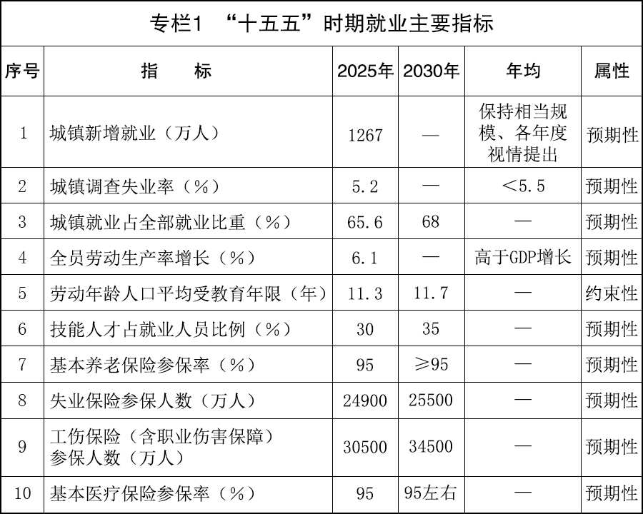
二、强化宏观调控就业优先导向
（一）牢固树立就业优先目标。把高质量充分就业作为经济社会发展的优先目标，使高质量发展的过程成为就业提质扩容的过程。健全系统集成、协调联动、数字赋能、管理科学、法治保障的就业工作体系，形成政府、企业、社会等多方重视就业、支持就业的良好氛围。开展全国高质量充分就业示范地区和单位创建，建立高质量充分就业评价体系。
（二）增强宏观政策就业协同性。把握好宏观政策力度和节奏，根据经济和就业形势变化，强化逆周期和跨周期调节，支持稳定和扩大就业。加强财政、货币、产业、消费、投资、贸易、区域等政策与就业政策协调联动、同向发力。落实落细就业优先政策，实施稳岗扩容提质行动，对吸纳就业多的行业企业持续强化政策支持。加大投资于人力度，注重支持就业创业、技能培训、劳动增收、社会保障。
（三）健全就业影响评估机制。做好宏观政策取向一致性评估，慎重出台对就业有明显收缩效应的政策。强化重大政策、重大项目、重大生产力布局对就业影响的评估，将吸纳就业情况作为投资项目建设的重要参考。加强事中事后监测评估，跟踪监测分析用工变化、岗位增减、失业风险等情况，动态优化调整实施中的政策和项目。
（四）适应人工智能发展促进就业创业。深入实施“人工智能+”行动，推动形成更多人工智能应用场景创新、技术成果转化等创业项目，探索人机协同的新型工作形态，强化人工智能的就业创造效应。推动人工智能赋能就业政策和就业服务。积极用好人工智能发展红利，更好保障就业和改善民生。
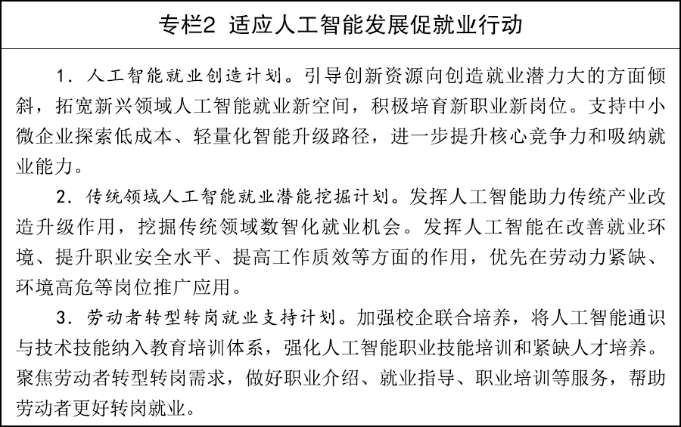
三、加强产业和就业协同
（五）稳定劳动密集型行业就业规模。稳定传统制造业就业基本盘，支持轻工、纺织等行业企业稳岗扩岗。支持外贸企业积极拓展新兴市场，推动市场多元化和内外贸一体化，稳定外贸企业用工需求。高质量开展城市更新，大力发展智能建造、绿色建造，激发交通、水利、新型能源体系建设等领域重大工程项目用工潜能，挖掘建筑行业就业机会。
（六）扩大服务业就业容量。促进家政服务业提质扩容，健全城乡养老和托育服务网络，积极扩大相关领域就业规模。创新文旅体商融合服务模式，丰富高品质文化和旅游产品供给，开发更多文旅体育就业岗位。培育地方特色餐饮品牌和产业集群，拓展住宿餐饮行业就业空间。推动科技服务、现代物流、软件和信息服务、供应链金融等生产性服务业向专业化和价值链高端延伸，提高对技术技能人才的吸引力。
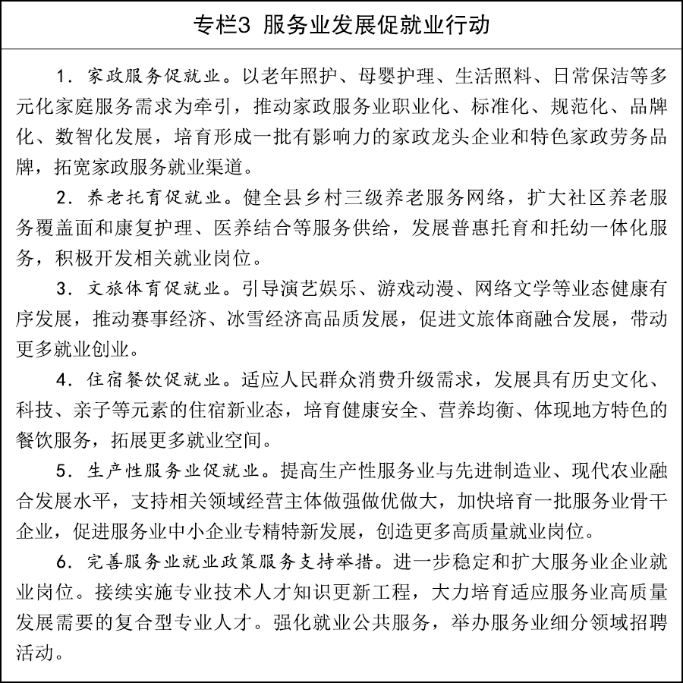
（七）挖掘新兴领域吸纳就业潜能。因地制宜发展新质生产力，培育壮大新兴产业，着力打造一批新兴支柱产业，布局建设未来产业，构建未来产业全链条培育体系，加快发展战略性新兴产业集群，培育发展新业态新模式，开发技术研发、工程应用等专业岗位，培养卓越工程师、行业领军人才、跨界复合型人才，大力培育新职业新岗位。
（八）支持各类经营主体稳岗扩岗。发挥国有企业就业引领作用，深入开展扩岗增招专项行动，稳定国有企业招聘规模。发挥民营企业和中小企业对就业的重要作用，切实降低企业负担，促进民营经济高质量发展，持续优化各类经营主体公平竞争发展环境。落实各项稳岗扩岗政策，强化用工服务保障，引导各类主体更好履行社会责任。
（九）提升区域协调发展就业承载力。支持经济大省挑大梁，加快形成一批服务融通、政策贯通、渠道畅通的就业集聚区和增长极，在稳就业扩就业方面发挥更大作用。支持中西部和东北地区积极承接产业转移，支持革命老区、民族地区、边疆地区等发展本地特色产业，支持资源枯竭城市发展接续替代产业，促进区域就业均衡发展。
四、加快塑造现代化人力资源
（十）提高教育供给与人才需求匹配度。建设国家人才供需对接大数据平台，推动高等教育人才培养与经济社会发展需要相适配。深入实施高等教育学科专业设置调整优化行动，加强战略性新兴产业和未来产业所需人才培养。推动高校学科专业设置与区域发展相匹配，打造特色优势学科专业集群。完善招生、培养与就业联动机制，将毕业生就业状况作为办学资源配置、教育质量评估、学科专业设置调整、招生计划安排的重要依据。加快发展现代职业教育，建设一批办学特色鲜明的高水平职业本科学校。
（十一）大规模开展职业技能培训。以市场化培训为主导、行业企业自主培训为主体，以政府补贴性培训为有益补充，以就业技能培训、在岗转岗培训、创业能力培训为主要形式，健全贯穿劳动者学习和职业生涯全过程的终身职业技能培训制度。结合新质生产力培育、“一老一小”服务等需求，重点围绕高校毕业生等青年、农民工、失业人员就业创业需要，组织实施大规模职业技能培训。完善职业技能考核评价体系，全面推行“岗位需求+技能培训+技能评价+就业服务”模式，推广由链主企业牵头的产教评技能生态链和项目制、订单式等培训模式。深入推进技能强企工作，指导企业按规定足额提取和使用职工教育经费。鼓励企业开展新型学徒制培训和技师培训。统筹用好就业补助资金和失业保险基金等支持职业技能培训，推进培训补贴直达企业和参训者。推动因地制宜建强公共实训基地、产教融合实训基地、高技能人才培训基地、卓越工程师实践基地、劳模工匠创新工作室和工匠学院。推进技能领域国际合作。
（十二）畅通技能人才职业发展通道。完善职业分类、职业标准和技能人才评价制度，构建国家资历框架体系。制修订国家职业标准，探索职业标准开发新模式。推动职业资格、职业技能等级与相应职称、学历双向比照认定，推进“学历证书+若干职业技能证书”制度实施。深入实施“新八级工”职业技能等级制度。指导企业将职业技能等级作为工资分配的重要参考。健全全方位职业技能竞赛体系，办好世界技能大赛。
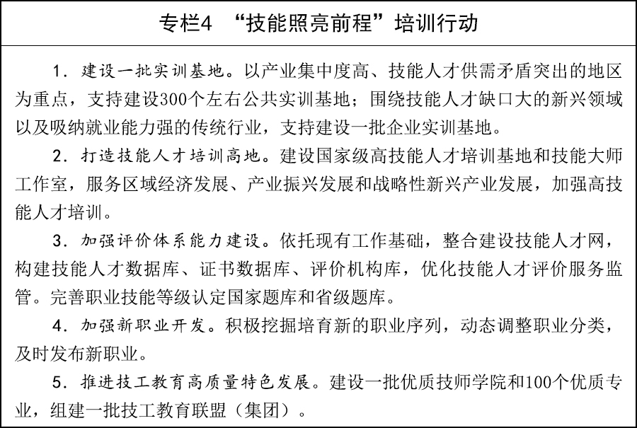
五、拓展高校毕业生等青年就业成才渠道
（十三）全力促进高校毕业生就业。健全高校毕业生政策激励、服务保障、困难兜底、权益维护等全链条就业支持体系，形成市场政府结合、校内校外衔接、就业创业协同的工作机制。多渠道开发高校毕业生就业岗位，挖掘行业龙头企业、专精特新中小企业吸纳就业潜能。推动机关事业单位、国有企业统筹空岗资源，稳定高校毕业生招收规模。鼓励东部地区更多吸纳高校毕业生就业，支持高校毕业生到中西部和东北地区就业创业。完善国家大学生就业服务平台，健全人力资源需求发布机制，引导和支持高校毕业生到急需紧缺领域就业。推进就业公共服务进校园，依托现有资源布局高校就业公共服务站点。强化离校未就业毕业生、困难毕业生专项帮扶。实施“宏志助航计划”。
（十四）切实做好青年群体就业工作。健全促进青年就业政策措施，为青年就业成长、建功立业创造良好条件。实施百万青年就业技能提升行动，围绕先进制造业、现代服务业以及新职业开发针对性培训项目。实施百万就业见习岗位开发计划，加力募集科技类、技术类、管理类见习岗位。开展青年求职能力实训，开发职业体验岗位，组织离校未就业毕业生、登记失业青年进行跟岗锻炼。实施青年就业启航计划，强化登记失业青年就业服务。发挥青年就业驿站作用，为异地求职青年提供政策咨询、岗位对接、求职指导等一站式就业服务。
（十五）强化择业和用人观念引导。推动设立生涯教育与就业指导学科专业，将就业教育融入高校人才培养全过程。开展“最美高校毕业生”宣传选树活动，引导高校毕业生等青年树立正确择业观、就业观，营造“职业无贵贱，劳动受尊重”、“三百六十行，行行出状元”、“基层就业，同样出彩”等良好舆论氛围和包容社会环境。鼓励企业为高校毕业生等青年提供更多实践锻炼机会，加大对新入职人员的培养培训力度，实现企业与青年共发展、共成长。
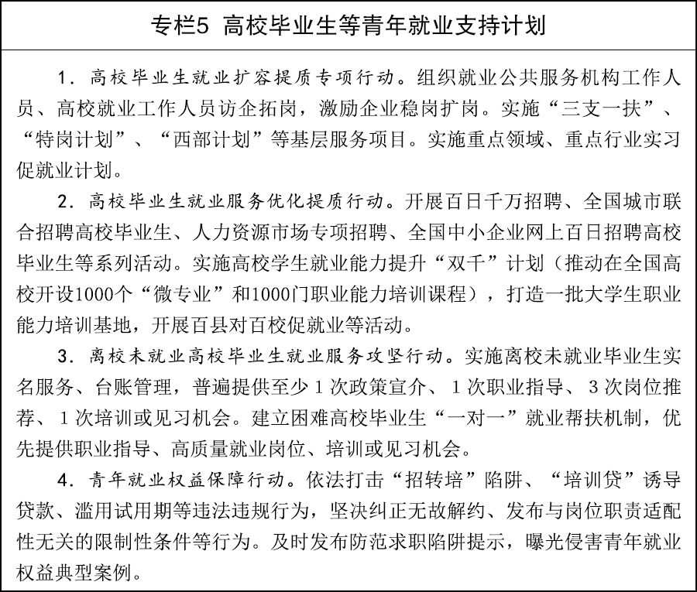
六、加大对农民工、退役军人等重点群体就业支持力度
（十六）稳定和扩大农民工就业。统筹城乡就业政策体系，强化劳务输入地和输出地协同，促进劳动力在城乡间双向流动、平等就业、合理配置。巩固东西部劳务协作关系，培育特色劳务品牌，完善外出务工服务体系。科学有序推进农业转移人口市民化，推行常住地提供基本公共服务。因地制宜发展各具特色的县域经济，壮大乡村特色产业和县域富民产业，吸纳更多农村劳动力就地就近就业。加力实施以工代赈，扩大项目覆盖范围、建设领域和劳务报酬发放规模，广泛吸纳农村劳动力等重点群体参加工程建设。建立常态化防止返贫致贫就业帮扶机制，持续做好防止返贫致贫对象、需要继续帮扶的原脱贫人口就业帮扶，统筹用好乡村公益性岗位，确保不发生因失业导致规模性返贫致贫。
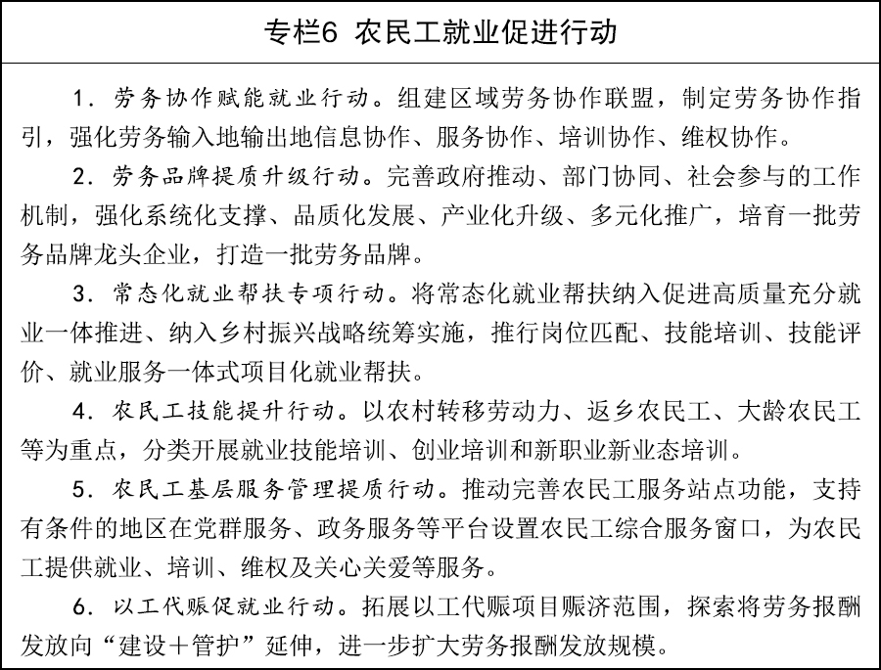
（十七）加强退役军人就业支持保障。做好转业军官和安排工作退役士兵接收安置，严格落实岗位提供、编制保障等政策。落实企业吸纳退役军人就业优惠政策，鼓励新经济组织、新社会组织等吸纳退役军人就业。完善退役军人跨省异地培训制度。强化退役军人就业服务跟踪监测和创业互助。支持退役军人在基层治理、乡村振兴等领域发挥优势特长和返乡入乡创业。全面落实促进优秀退役军人到中小学任教的支持政策。
（十八）强化就业困难人员、登记失业人员等群体就业帮扶。完善困难人员就业援助制度，健全及时发现、优先服务、精准帮扶、动态管理工作机制。落实就业援助政策，统筹用好公益性岗位，确保零就业家庭动态清零。推行登记失业人员就业帮扶“一件事”，实现失业登记、失业保险待遇申领、就业服务等联动办理、集成服务。创造适合老年人的多样化、个性化就业岗位，落实超龄劳动者基本权益保障暂行规定。
七、推动灵活就业、新就业形态健康发展
（十九）拓宽灵活就业、新就业形态发展渠道。推动平台经济创新和健康发展，推动即时配送、网约出行、网络货运、直播电商、线上生活服务等行业发展，催生更多新就业形态就业机会。支持多渠道灵活就业，引导非全日制就业规范有序健康发展。鼓励个体经营发展，加强分型分类精准帮扶，支持培育一批特色鲜明、诚信经营、发展潜力大的个体工商户。
（二十）强化灵活就业、新就业形态劳动者公共服务。做好灵活就业、新就业形态劳动者就业公共服务，促进基本公共服务均等化水平明显提升。规范零工市场建设，引导市场化互联网零工平台规范发展。全面推进友好场景建设，发挥党群服务中心、工会驿站、青年之家、妇女之家、司机之家等作用，推动解决灵活就业、新就业形态劳动者住宿、餐食、停车、道路通行等问题。
（二十一）维护灵活就业、新就业形态劳动者合法权益。健全灵活就业、新就业形态劳动者权益保障制度。建立健全职业伤害保障制度。推动平台企业公平制定劳动规则、依法合规用工。督促平台企业规范算法、提高透明度，保障新就业形态劳动者对算法规则的知情权、参与权、选择权；督促平台企业及其用工合作企业及时足额支付劳动报酬；督促网络货运平台企业及时结算运费。加强新就业形态劳动纠纷一站式调解，推动企业广泛设立劳动争议调解委员会。
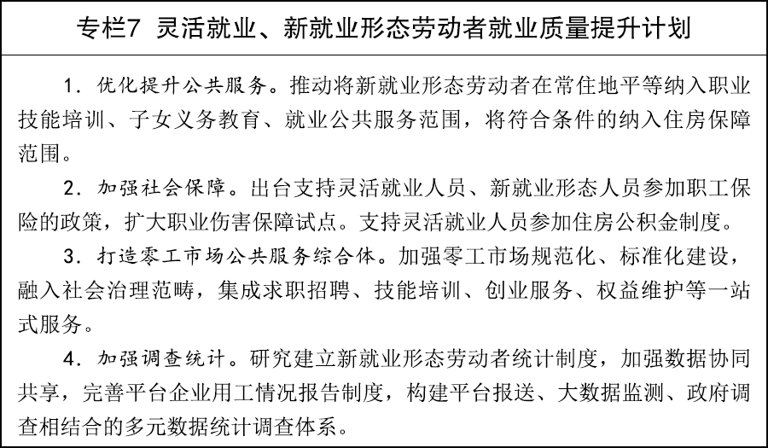
八、完善就业创业服务体系
（二十二）健全精准高效的就业公共服务体系。打造覆盖全民、贯穿全程、辐射全域、便捷高效的全方位就业公共服务体系。全面推行就业公共服务国家标准，支持制定与国家标准有效衔接的地方和行业标准，推广使用全国统一的就业公共服务标识。指导制定省级统一的就业公共服务清单，鼓励市县增加特色创新服务事项。对照乡镇（街道）履行职责事项清单，全面落实就业公共服务事项。组织动员各类人民团体、群众团体参与提供就业公共服务。完善全国就业信息资源库，建设“中国就业”公共服务平台。加快流动人员档案服务数智化。高效办成员工录用“一件事”。
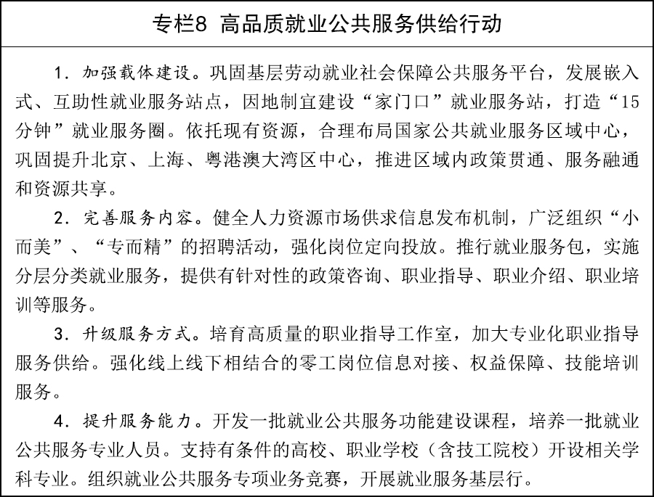
（二十三）完善创业服务体系。强化创业培训、创业服务、创业孵化、创业活动联动支持，落实担保贷款等政策。实施创业模式引领行动，分类推进“科技成果+创业”、“产业发展+创业”、“职业技能+创业”、“民生需求+创业”。实施创业孵化载体提升计划，充分依托现有资源，打造高质量创业孵化基地、新兴产业创业园区、特色创业孵化街区、“家门口”创业陪跑空间。推动各类创业孵化资源集成服务，推行重点项目跟踪扶持孵化模式。引导鼓励外出人才返乡、城市人才下乡创业。举办“创赢未来”等创业赛事和创业资源对接活动。推广高效办成个人创业“一件事”。
（二十四）促进人力资源服务优质高效发展。加快构建专业化、数字化、法治化、国际化人力资源服务体系，合理布局专业性、行业性人力资源市场等载体，深化人力资源服务业促就业行动。推进人力资源服务业与制造业融合发展，实施康养托育等领域人力资源服务支撑计划，发展面向乡村振兴的现代农业人力资源服务。实施西部和东北地区人力资源市场建设援助计划。建好用好人力资源领域国家人工智能应用中试基地，加快人工智能赋能人力资源服务。完善人才流动公共服务，编制发布重点区域、重点领域人才需求目录。开展“一带一路”人力资源服务行动。持续完善人力资源市场管理制度、网络招聘监管政策，研究制定人力资源市场严重失信主体名单管理办法。
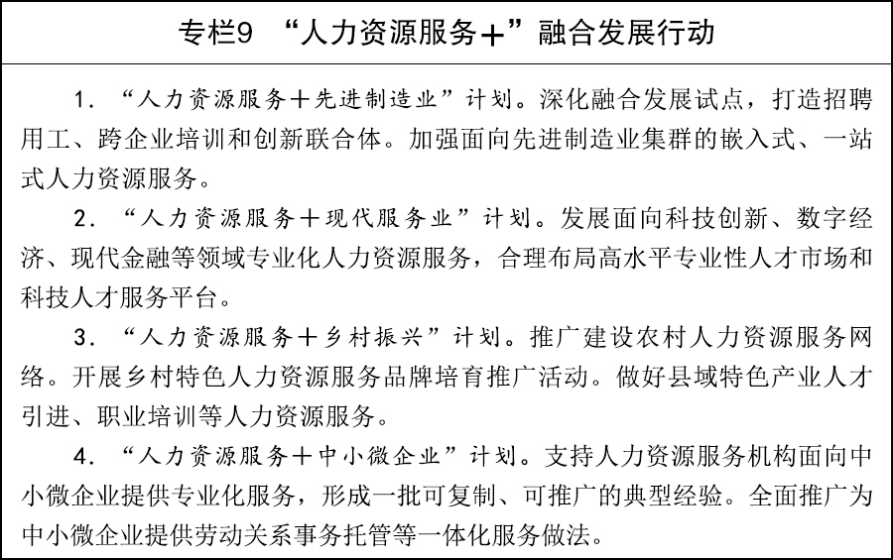
九、加强劳动者就业权益保障
（二十五）保障平等就业权利。深化劳动力要素市场化配置改革，畅通劳动力和人才社会性流动渠道，逐步打破户籍、社保、职称、档案等方面制度性障碍，有效破除就业歧视和不合理限制。指导各类用人单位根据岗位需要合理设置招聘条件。保障妇女合法就业权益，构建生育友好的就业环境。加强残疾人就业帮扶，落实好按比例就业、辅助性就业、自主创业、灵活就业等举措。
（二十六）完善工资收入分配制度。完善劳动者工资决定、合理增长、支付保障机制，推行工资集体协商制度，加强企业工资分配宏观指导。健全最低工资标准调整机制。完善工资指导线制度。加快构建技能导向的薪酬分配制度，促进多劳者多得、技高者多得、创新者多得。
（二十七）完善劳动标准体系和劳动关系协商协调机制。完善带薪年休假制度，督促企业依法落实工作时间、休息休假等规定。健全协调劳动关系三方机制，构建和谐劳动关系。全面落实劳动合同制度，巩固劳动合同签订覆盖率和履约质量。完善集体协商制度，推动企业与职工建立健全常态化沟通协商机制。积极发挥工会作用，深化产业工人队伍建设改革。完善劳动人事争议多元处理机制，推广使用“互联网+调解”服务平台。
（二十八）健全社会保障体系。加快发展多层次、多支柱养老保险体系，扩大企业年金覆盖范围，稳妥实施个人养老金制度。持续提高职工基本医疗保险参保人数占比。推动失业保险、工伤保险向职业劳动者广覆盖，合理确定失业保险金标准。提高灵活就业人员、农民工、新就业形态人员参保率。完善社保关系转移接续政策，优化全国统一的社保公共服务平台和经办管理服务，推广“智慧社保”服务。
（二十九）加强劳动保障监察执法。依法依规立案查处劳动保障违法行为，持续开展清理整顿人力资源市场秩序专项行动。加大欠薪整治力度，完善治理欠薪长效机制，推广劳资专管员职业化等治理举措，发挥各项治理欠薪政策工具综合效能。加强智慧监管，推动劳动用工信用体系建设。健全劳动保障监察体制机制，加强队伍专业化、规范化建设。
十、强化就业监测预警和风险应对
（三十）强化就业失业统计监测。升级完善横向贯通、纵向联动的就业失业监测网络，加强部门数据共享和地区工作联动，动态监测就业增长、就业环境、就业结构、劳动关系、市场供求状况。完善高质量充分就业统计体系，加强灵活就业、新就业形态劳动者统计分析。
（三十一）提升就业形势科学研判分析能力。开展常态化就业形势分析，定期围绕国内外就业领域重大问题、热点难点开展会商研判，深入开展积极应对人口老龄化、外部环境变化、人工智能对就业影响等研究。提升就业风险监测预警能力，建立重点地区、重点行业企业、重点群体、重点时段就业监测和风险预警体系。
（三十二）加强就业风险应对处置。完善政策储备和风险应对预案，有条件的地方可设立就业风险储备金，有效发挥失业保险保生活、防失业、促就业功能。完善人工智能应用就业风险预警处置体系，加强相关劳动关系风险联合应对。
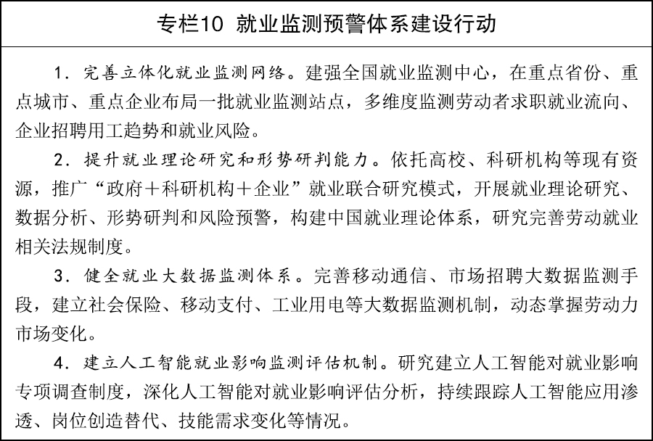
十一、组织保障
坚持把党的领导贯彻到实施就业优先战略、促进高质量充分就业的全过程各方面。充分发挥就业促进和劳动保护协调机制作用，加强统筹谋划，增强工作合力。各地区、各部门要把就业当作民生头等大事，注重系统施策，结合实际抓好本规划任务落实。国家发展改革委、人力资源社会保障部要强化对规划实施情况的动态监测和评估，协调解决重大问题，根据实际情况研究优化任务举措。重大事项及时按程序向党中央、国务院请示报告。

